JS动画

学习网址：

http://www.imooc.com/video/2880

Html:

|  |
| --- |
| <**body**>  <**div id="div1"**>  <**span id="share"**></**span**>  </**div**> </**body**> |

Css:

|  |
| --- |
| <**style**>  **body**{  **margin**:0;--------这个很重要会影响到offsetWidth的值  }   **#div1**{  **width**:200**px**;  **height**: 200**px**;  **background**: **red**;  **position**: **relative**;  **left**:-200**px**;  **top**:0;  **border**: 0 ;  }   **#div1 span**{  **width**:20**px**;  **height**:50**px**;  **background**:**blue**;  **position**:**absolute**;  **left**:200**px**;  **top**: 75**px**;  }  </**style**> |

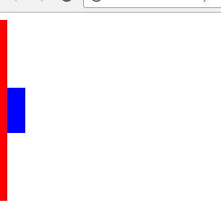

经过后面视频发现在css中视频处多加了,

经过后面视频发现在css中视频处多加了,经过后面视频发现在css中视频处多加了,经过后面视频发现在css中视频处多加了,经过后面视频发现在css中视频处多加了,经过后面视频发现在css中视频处多加了,经过后面视频发现在css中视频处多加了,

**body**{  
 **margin**:0;  
}

调试页面发现这个就是8

修改成自己的js如下

|  |
| --- |
| **window**.onload = **function**(){  **var** oDiv = **document**.getElementById(**"div1"**);  oDiv.onmouseover = **function**(){  *startMove*(0);  }  oDiv.onmouseout = **function**(){  *startMove*(-200);  } } **var *timer*** = **null**; **function** *startMove*(iTarget){  clearInterval(***timer***);  **var** oDiv = **document**.getElementById(**"div1"**);  ***timer*** = setInterval(**function**(){  **console**.info(**"left:"**+oDiv.**style**.**left**+**" off:"**+oDiv.**offsetLeft**+**" "**+iTarget);  **if**(iTarget<0){  **if**(oDiv.**offsetLeft**<=iTarget){  clearInterval(***timer***);  }**else**{  oDiv.**style**.**left** = oDiv.**offsetLeft**-9+**"px"**;  }  }  **else**{  **if**(oDiv.**offsetLeft**>=iTarget){  clearInterval(***timer***);  }**else**{  oDiv.**style**.**left** = oDiv.**offsetLeft**+9+**"px"**;  }  }  },30); } |

效果图：

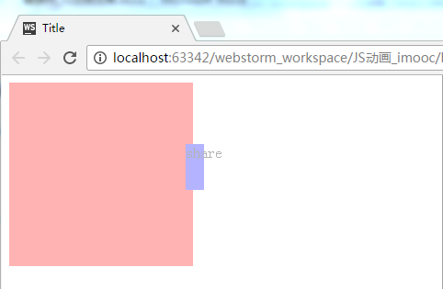

# Js:透明度动画

Html:

|  |
| --- |
| <**body**>  <**div id="div1"**>  <**span id="share"**>share</**span**>  </**div**> </**body**> |

Css:

|  |
| --- |
| <**style**>  **#div1**{  **width**:200**px**;  **height**: 200**px**;  **background**: **red**;  **filter**:**alpha**(**opacity**:30);  **opacity**:0.3;  }   **#div1 span**{  **width**:20**px**;  **height**:50**px**;  **background**:**blue**;  **position**:**absolute**;  **left**:200**px**;  **top**: 75**px**;  }  </**style**> |